Kl.VI
Lekcja: 05.06.2020 r. (piątek)
Temat: Prostopadłościany i sześciany
Drodzy uczniowie, na tej lekcji przypomnicie sobie z młodszych klas co to jest prostopadłościan i sześcian.
- Przeczytajcie i przeanalizujcie informacje, ćwiczenia z podręcznika ze str. 218 – 219
- W zeszycie w formie notatki narysujcie i zapiszcie:
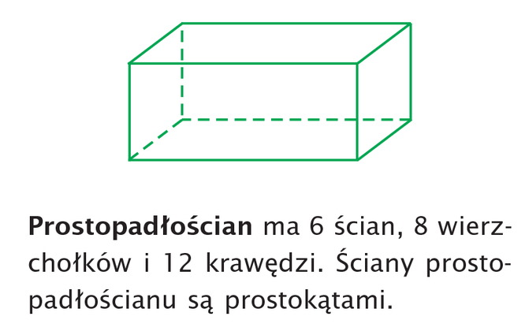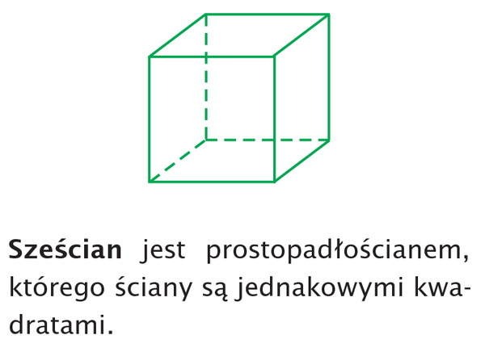

- Wykonajcie zad.1,2,3, 5 ze str. 215-217 z podręcznika, jeżeli mielibyście problemy
z rozwiązaniem tych zad. skorzystajcie z poniższych materiałów:
- https://epodreczniki.pl/a/szesciany-i-prostopadlosciany/D1BhAYGYE
- https://pistacja.tv/film/mat00244-budowa-prostopadloscianu-i-szescianu?playlist=510
- https://pistacja.tv/film/mat00246-siatka-prostopadloscianu-i-szescianu?playlist=510
- Wykonajcie w zeszycie ćwiczeń ze str. 105 ćw. 1 i 3
- Dla chętnych zadanie 9 z podręcznika str. 217
W razie problemów proszę o kontakt .
W piątek o godz. 10 spotykamy się na lekcji.
Życzę miłej nauki. Pozdrawiam M. Seremak

